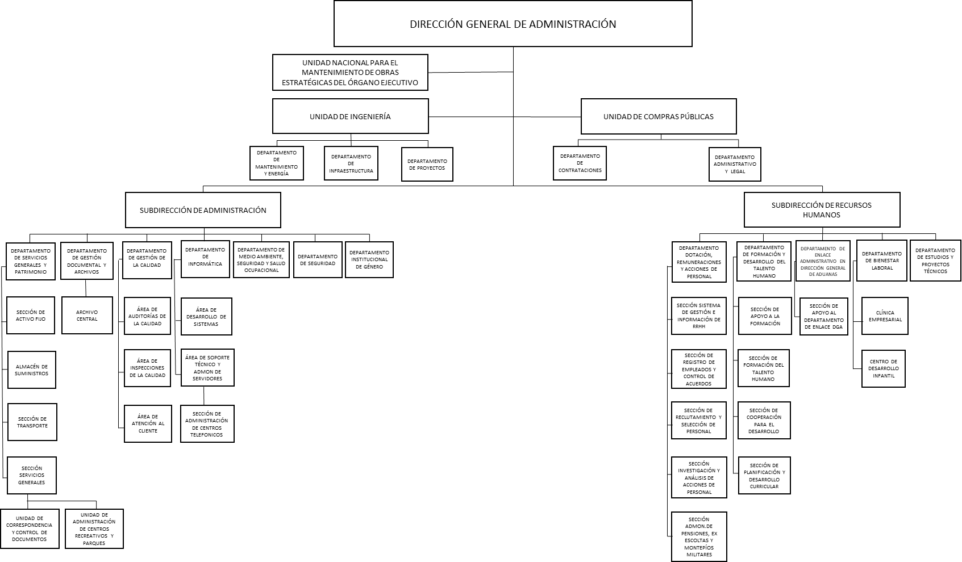

N° | Unidad | Encargado | Función de la Unidad | N° empleados | N° Hombres | N° Mujeres
 | Dirección General de Administración | Lic. Nelson Vladimir Vásquez Torres | Brindar apoyo a los Titulares del Ramo en la ejecución de políticas, normas, procedimientos y estrategias institucionales en materia administrativa, de recursos humanos y evaluación del desempeño, de medio ambiente, de seguridad y salud ocupacional, de seguridad institucional, de gestión documental, de asistencia a los centros de atención telefónica y de igualdad de género.  Dirigir y controlar el desarrollo de las actividades de las unidades organizativas que conforman la Secretaría de Estado.  Planificar y ejecutar obras para el mantenimiento de los bienes inmuebles propiedad del Órgano Ejecutivo, correspondiente a las distintas Secretarías de Estado y Entidades adscritas o descentralizadas no empresariales financiadas con recursos del Fondo General del Estado, que previamente hayan sido calificadas como estratégicas y de atención prioritaria por el Ministro de Hacienda.  Administrar y desarrollar los componentes del área de Recursos Humanos en el Ministerio de Hacienda, así como las prestaciones de ley y adicionales que se conceden a los empleados estatales.  Gestionar y ejecutar de manera ágil y oportuna la compra de bienes y servicios para las Dependencias del Ministerio de Hacienda, de conformidad a las disposiciones legales.  Mantener en óptimas condiciones de funcionamiento las instalaciones, el mobiliario y equipo de todas las Dependencias del Ministerio y brindar un servicio eficiente en las áreas de transporte, correspondencia y reproducción de documentos  Diseñar, implantar, dirigir y mantener el Sistema de Gestión de la Calidad en el ámbito institucional.  Promover, asesorar, monitorear y coordinar la implementación del principio de igualdad, equidad y no discriminación, así como velar por el cumplimiento de la normativa a favor de los derechos humanos de las mujeres, en las políticas, planes, programas, proyectos y acciones en la estructura organizacional de la institución, y en la prestación de los servicios que este Ministerio brinda a las personas usuarias. | 6 | 3 | 3
 | Subdirección de Administración | Lic. Juan Gerardo Campos Pineda | Participar con el Director en la planeación, organización, ejecución, seguimiento y control de las diferentes actividades, técnicas y administrativas que competen a la Dirección General de Administración; además, dirigir las políticas, planes, programas, proyectos y acciones en materia de igualdad de género, gestión documental y archivo, medio ambiente, seguridad y salud ocupacional en el Ministerio de Hacienda, de conformidad a las políticas, estrategias, planes establecidos y normativa legal vigente, con la finalidad de efectuar un desempeño coordinado y eficiente de la gestión administrativa para el correcto funcionamiento de las Unidades Organizativas a nivel institucional.  Supervisar el análisis, diseño y desarrollo de sistemas informáticos para controles administrativos y financieros, el mantenimiento preventivo y correctivo al hardware y software de la Secretaría de Estado, así como de la administración del Centro Telefónico Institucional.  Apoyar a la Dirección Nacional de Administración Financiera e Innovación por medio de la ejecución de auditorías internas del Sistema de Gestión de la Seguridad de la Información en todas las Dependencias que conforman el Ministerio de Hacienda.  Coordinar y ejecutar la gestión administrativa a nivel institucional.  Cumplir la Política y los objetivos de la calidad, así como con lo establecido en los documentos del Sistema de Gestión de la Calidad.  Proponer mejoras a los procesos de trabajo.  Cumplir con lo establecido en el SGSI y SIGDA del Ministerio de Hacienda. | 145 | 99 | 46
 | Subdirección de Recursos Humanos | Sin Jefatura | Administrar el sistema de gestión de recursos humanos, orientado a implantar y ejecutar las políticas y normas correspondientes, de acuerdo con la legislación vigente, gestionando los procesos de capacitación, registro y control de acciones de personal, servicios de bienestar laboral, reclutamiento, selección, contratación, inducción, evaluación del desempeño laboral y del clima organizacional, administrar el programa del seguro colectivo de vida de los empleados estatales.  Dictar normas, políticas y procedimientos relacionados con la Administración de Recursos Humanos, que contribuyan a la gestión y desarrollo del personal del Ministerio de Hacienda.  Cumplir la Política y los objetivos de la calidad, así como con lo establecido en los documentos del Sistema de Gestión de la Calidad.  Proponer mejoras a los procesos de trabajo.  Cumplir con lo establecido en el SGSI y SIGDA del Ministerio de Hacienda. | 100 | 28 | 72
 | Unidad de Ingeniería | Arq. Guillermo Alberto Chinchilla Álvarez | Planear, dirigir y controlar las diferentes actividades relacionadas a la formulación y administración de los proyectos de infraestructura, mantenimiento y eficiencia energética, gestiones previas a las compras y seguimiento a los aspectos contractuales, con el fin de asegurar el cumplimiento de las políticas y normativas vigentes.  Cumplir la Política y los objetivos de la calidad, así como con lo establecido en los documentos del Sistema de Gestión de la Calidad.  Proponer mejoras a los procesos de trabajo.  Cumplir con lo establecido en el SGSI y SIGDA del Ministerio de Hacienda. | 23 | 18 | 5
 | Unidad de Compras Públicas | Lcda. Isagreg Doraida Ramírez de Hernández | Realizar la gestión de las compras con base a las solicitudes de obras, bienes, servicios y consultorías que remitan las unidades solicitantes.  Cumplir las políticas, lineamientos y disposiciones técnicas que sean establecidas por la DINAC y ejecutar todos los procesos de contrataciones objeto de la Ley de Compras Públicas.  Gestionar los procedimientos de selección del contratista establecidos en la Ley de Compras Públicas; para lo cual llevará un expediente físico y electrónico de todas las actuaciones del proceso de contratación.  Constituir el enlace entre la DINAC y las dependencias de la institución, en cuanto a las actividades técnicas, flujos y registros de información y otros aspectos que se deriven de la gestión de las contrataciones.  Elaborar en coordinación de las unidades solicitantes y la Dirección Financiera, la Planificación Anual de Compras y darle seguimiento a la ejecución de la misma. La PAC deberá ser compatible con la Política Anual de Compras, el plan de trabajo institucional, el presupuesto y la programación de la ejecución presupuestaria del ejercicio fiscal en vigencia y sus modificaciones.  Verificar la estimación financiera, o su disponibilidad presupuestaria para el ejercicio vigente, previo a la contratación de todo proceso de compra o a la autorización de modificaciones por incremento.  Adecuar conjuntamente con la unidad solicitante los documentos de solicitud de ofertas.  Registrar la recepción y apertura de ofertas y levantar el acta respectiva.  Solicitar la asesoría de peritos o técnicos idóneos, cuando así lo requiera la naturaleza de la contratación.  Permitir el acceso al expediente de contratación a las personas involucradas en el proceso, a partir del día siguiente de la notificación del resultado hasta el vencimiento del plazo para la interposición del recurso de revisión en los casos que aplica según la Ley de Compras Públicas.  Mantener actualizada la información requerida en los módulos de COMPRASAL, y llevar el control y la actualización del banco de datos institucional de ofertantes y contratistas de acuerdo al tamaño de la empresa por sector económico, con el objeto de facilitar la participación de estas en las políticas de compras.  Exigir, recibir y devolver las garantías requeridas en los procesos que se requieran; así como gestionar el incremento de las mismas, en la proporción en que el valor y el plazo del contrato aumenten. Dichas garantías se enviarán a custodia de Tesorería Institucional.  Informar por escrito y trimestralmente a la autoridad competente del Ministerio de Hacienda de las contrataciones que se realicen.  Prestar al Panel de Evaluación de Ofertas o evaluadores, o a la Comisión especial de alto nivel, la asistencia que precise para el cumplimiento de sus funciones.  Llevar un registro de ofertantes y contratistas, a efecto de incorporar información relacionada con el incumplimiento y demás situaciones que fueren de interés para futuras contrataciones o exclusiones.  Proporcionar a la DINAC oportunamente toda la información requerida por ésta.  Las demás actividades que le establezca la Ley de Compras Públicas, su Reglamento y las disposiciones de la DINAC.  Cumplir la Política y los objetivos de la calidad, así como con lo establecido en los documentos del Sistema de Gestión de la Calidad.  Proponer mejoras a los procesos de trabajo.  Cumplir con lo establecido en el SGSI y SIGDA del Ministerio de Hacienda. | 15 | 5 | 10
 | Unidad Nacional para el Mantenimiento de Obras Estratégicas del Órgano Ejecutivo | Ing. Josué Salvador Martínez Nolasco | Formular y aprobar el presupuesto destinado para la ejecución de todas las obras de mantenimiento en los bienes inmuebles bajo la administración de los distintos Ministerios y Entidades adscritas financiadas con recursos del Fondo General del Órgano Ejecutivo, toda vez que hayan recibido la calificación de ser obras prioritarias y estratégicas.  Recibir de parte de los diferentes Ministerios y Entidades adscritas financiadas con recursos del Fondo General del Estado las necesidades de mantenimiento de las edificaciones y construcciones en los inmuebles, bajo cuya responsabilidad se encuentren, en este caso dichas peticiones serán sometidas a la calificación previa emitida por el Ministro de Hacienda. Así mismo estas obras también se podrán ejecutar sin necesidad de requerimiento, cuando la misma Unidad advierta la necesidad de realizarlas o intervenirlas, previa aprobación del Ministro de Hacienda.  Presentar al Ministro de Hacienda a más tardar cada quince de diciembre el plan de trabajo, metas y cronograma de actividades.  En la ejecución de todos los procesos necesarios para realizar las acciones de mantenimiento debe observar los procedimientos indicados en la Ley de Compras Públicas.  En la ejecución de las responsabilidades la Unidad podrá realizar la adquisición de suministros de distinta naturaleza.  En casos de Convenio de apoyo interinstitucional y a requerimiento del Director General de Administración brindar la asistencia técnica correspondiente.  Presentar informes trimestrales del nivel de ejecución del Plan de Trabajo dirigido al despacho Ministerial.  Gestionar y disponer de carpeta por cada obra de mantenimiento ejecutada en la que aparezca el detalle de todas las erogaciones realizadas, así como la documentación de respaldo, necesaria e indispensable para su ulterior verificación.  Cumplir otra función que le sea delegada por el Despacho del Ministro de Hacienda a través de instrucción específica, girada al efecto a través de la respectiva comunicación escrita con firma y sello procedente del Despacho Magisterial.  Cumplir la Política y los objetivos de la calidad, así como con lo establecido en los documentos del Sistema de Gestión de la Calidad.  Proponer mejoras a los procesos de trabajo.  Cumplir con lo establecido en el SGSI y SIGDA del Ministerio de Hacienda. | 2 | 1 | 1
 |  |  | Total: | 291 | 154 | 137

